《人民解放战争》教学设计
——南菁高中第六届全国“审美课堂”研讨纪实

南菁高中 王昌立

- 教材分析
本课是《中外历史纲要（上册）》第八单元第25课《人民解放战争》，教材主要从争取和平民主的斗争、内战的全面爆发、国民党政权的统治危机、新民主主义的胜利四个子目来展开叙述。明晰十月革命以来，人类历史发展的两大潮流——资本主义与社会主义；回顾整个中国近代史的历程，明确影响中国历史走向的三支力量——经中国共产党代表的中国人民、以蒋介石为首的反动力量、以民主党派及无党派人士组成的“中间力量”。

- 课程标准
了解人民解放战争爆发的背景、知道人民解放战争爆发的过程、分析国民党最终走向失败的原因，探讨中国共产党领导人民解放战争取得胜利的原因及新民主主义革命取得胜利的意义。

- 教学重难点
人民解放战争爆发的过程、分析国民党最终走向失败的原因，探讨中国共产党领导人民解放战争取得胜利的原因及新民主主义革命取得胜利的意义。

- 导入
通过一段视频回顾了辛亥革命前后至今天中国的社会主义建设取得伟大成就，烘托课堂氛围，同时使同学们大概了解人民解放战争的胜利在整个中国近现代史上承前启后的重要性。

- 历史学科核心素养
切实将唯物史观、时空观念、史料实证、历史解释、家国情怀巧妙落实在各个环节。如人民解放战争之人民创造历史即唯物史观之体现；文件呈现的时序性、战争爆发的经过等即时空观念之呈现；一手史料之电报、文章、照片等，二手史料之文学作品等即史料实证之表征；历史解释更是贯穿始终；郭东昊之国旗下之演讲，动人动情是家国情怀之最佳体现，亦是本课之一大亮点。

- 课堂讲授
- 烟雨苍莽莽，路在何方？
通过毛泽东的分析、蒋介石的两份电报，揭示出内战爆发的必然性
从整个形势看来，抗日战争的阶段过去了，新的情况和任务是国内斗争。蒋介石说要“建国”，今后就是建什么国的斗争，是建立一个无产阶级领导的人民大众的新民主主义的国家呢，还是建立一个大地主大资产阶级专政的半殖民地半封建的国家?
——毛泽东《抗日战争胜利后的时局和我们的方针》（1945.8.13）

毛泽东先生勋鉴：
倭寇投降，……和平局面，可期实现……特请先生克日惠临陪都，共同商讨，事关国家大计，幸勿吝驾，临电不胜迫切悬盼之至。
蒋中正未寒 一九四五年八月十四日

1945年10月13日蒋介石给陆军总司令何应钦密电：“抗战胜利，日寇投降……乃奸匪竟……企图破坏统一以遂其割据之阴谋，若不速予剿除，不仅八年抗战前功尽失，且必遗害无穷……此次剿共为人民幸福之所系，务本以往抗战之精神，遵照中正（注：蒋介石）所订剿共手本，督励所属，努力进剿，迅速完成任务……”
——金冲及：《二十世纪中国史纲》社会科学文献出版社 P561

（二）今日红缨在手，何时缚住苍龙？
通过四幅地图道出战争历程
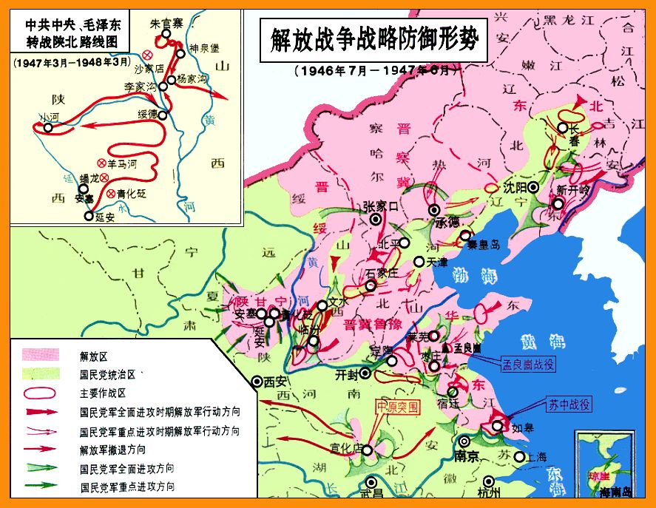
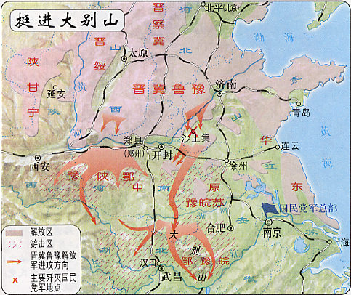

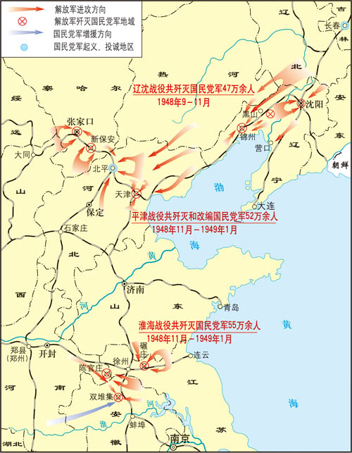
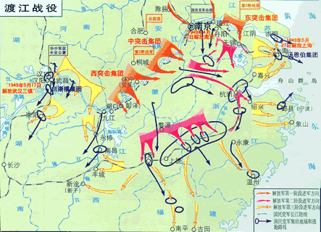

（三）问苍茫大地，谁主沉浮？
通过一系列对比阐明胜败缘由
解放区：
一九四七年九月，中国共产党在河北省平山县西柏坡举行全国土地会议，通过了《中国土地法大纲》，于同年十月十日由中共中央公布。
第一条
废除封建性及半封建性剥削的土地制度，实行耕者有其田的土地制度。
第二条
废除一切地主的土地所有权。
……
1949年5月27日夜里攻入上海的解放大军夜宿南京路街头 （图片略）

国统区：
1946年7月11日，李公仆在昆明被国民党特务杀害。
1946年7月15日闻一多（民盟负责人）作一生中最后一次演讲，当天傍晚被国民党特务枪杀。
1947年7月24日美联社发了一条电讯，它给出了一个很具讽刺意味的物价比较：法币100元可买的物品， 1937年为两头牛， 1938年为一头牛，
1941年为一头猪，
1943年为一只鸡，
1945年为一条鱼，
1946年为一只鸡蛋，
1947年则为1/3盒火柴。

1948年上海市民带着一捆上亿元的钱去菜场买菜的场景 （图片略）

1946年冬爆发的“抗议美军暴行”运动为标志，一个以反对美蒋为中心的、声势浩大的爱国民主运动在国统区迅速兴起。这一运动以学生为先锋，各阶层人民广泛参与，核心是反饥饿、反内战、反迫害，逐步发展为配合人民解放军作战的“第二条战线”。（图片略）

一位被俘的国军军长对淮海战役的一段回忆说，国军打仗，老百姓“快闪”，“粮食也都被藏了起来”，而“共军和老百姓在一起，像一家人那样亲切”，“除了所穿的衣服，便衣和军服不同外，简直分不清军与民的界线” 。
逃到台湾的前国军连长林精武： “（民工）碰到河沟或结冰的路面，深陷的地潭，二话不说就把推车扛在肩膀上，继续往前走，走到前线去给共军补给。老老少少成群的妇女碾面、纺纱、织布，蹲下来就给解放军的伤兵上药，包扎。”
——龙应台《大江大海一九四九》
分析胜利原因，学生讨论得出相关结论：
1、国民党独裁、腐败，不得人心。
2、中国共产党的正确领导……
3、三大法宝 ：统一战线、武装斗争、党的建设
……
学生讨论，分析胜利意义。
立足国内、国际两个维度，站在中华民族伟大复兴的历史高度予以总结。
……

（四）数风流人物，还看今朝
习近平总书记在十九大报告中指出：“今天，我们比历史上任何时期都更接近、更有信心和能力实现中华民族伟大复兴的目标。”
“实现伟大梦想，必须推进伟大事业。全党要更加自觉地增强道路自信、理论自信、制度自信、文化自信，既不走封闭僵化的老路，也不走改旗易帜的邪路，保持政治定力，坚持实干兴邦，始终坚持和发展中国特色社会主义。”

引导学生探讨，对于“四个自信”的理解

怀高远家国志，做优秀南菁人

——高二（1）班 郭东昊 国旗下的讲话节录部分
……
一百多年前，少年周恩来望着举国的的动荡不安与内忧外患，满怀豪情地给出了他的答案：“为中华之崛起而读书”。时至今日，大家可曾问过自己：“我为何而读书？”
……
同学们！请记住——家国本无差。当今的世界风云变幻，中国正面临前所未有的大变局。菁园的钟声催促着我们，时代的强音召唤着我们，祖国的建设需要我们。请永远记住：无论何时，我们站在哪里，哪里便是中国；我们，就是中国！

结合南菁学子国旗下的演讲，谈家国情怀、责任担当。

- 教后反思
- 不足，对于基本史实的处理略显快。
- 学生的收获，通过调研五位同学的学后感受，同学们对于这一节课给与了高度的认可，学会了初步分析历史原因的方法、明了从国内、国际两条大视角度去认识与分析历史；特别是对于郭东昊同学的发言，发出时代最强音“为中华之崛起而读书”高度认同。

